第１号様式（西区防災関連物品貸出要綱第７条１項）
（申請先） 令和 年 月 日
西区長
防災関連物品貸出申請書

【申請者】
団体名
代表者名
連絡先

【貸出資機材】
資機材名 | 数量 | 資機材名 | 数量
HUGセット | /3 | ガス式発電機（エネポ） | /3
防災カードゲームシャッフル | /9 | ポータブル電源  （JVC BN-RB62-C） | /１
感震ブレーカーサンプル | /1 | コードリール | /3
家具転倒防止キット（模型） | /１ | ダンボールベット | /１
投光器 | /3 | 簡易トイレ設営セット | /１

【貸出期間（最大14日間）】
貸出日 | 令和 年 月 日（ ） （訓練実施日 月 日）
返却日 | 令和 年 月 日（ ）

【利用目的】（該当項目にチェックをお願いします。）
利用目的
□防災訓練 □啓発イベントの実施
□その他（ ）

西区役所総務課 防災担当
TEL 320-8310 FAX 322-9847
Mail ni-bousai@city.yokohama.jp

貸出物品一覧表
資機材 |  | 備 考 | 訓練例
ＨＵＧセット | 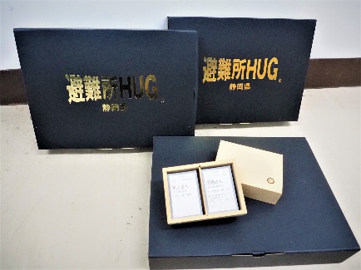 | 貸出し可能数 ３セット  具体的で実践的な避難所運営をゲームをしながら疑似体験できます。 | 地域防災拠点等の避難所運営訓練にて活用できます。
防災カードゲーム  シャッフル | 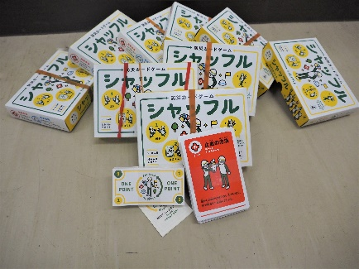 | 貸出し可能数 ９セット  “いざ”という時に役に立つ防災知識を遊びながら覚えることができるカードゲームです。 | 訓練やイベントでのワークショップで活用できます。
感震ブレーカー  サンプル | 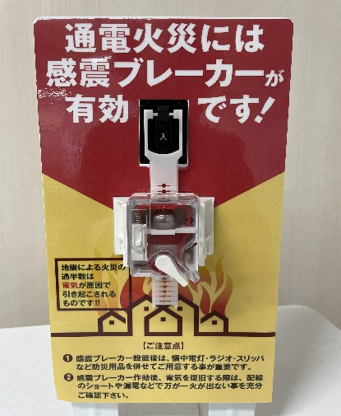 | 貸出し可能数 １個  感震ブレーカーがどの程度の揺れで作動するか確認することができます。 | 感震ブレーカー設置の啓発に利用できます。
家具転倒防止キット | 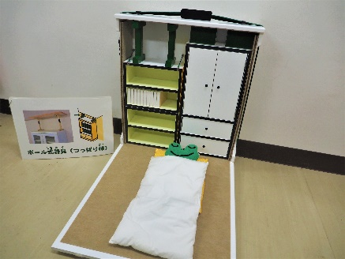 | 貸出し可能数 一式  模型で家具転倒防止家具の重要性を周知すると共に各器具の効果等を視覚的に確認することができます。 | 家具転倒防止器具を使用していない場合と使用した場合の効果の違いを伝えます。
投光器 | 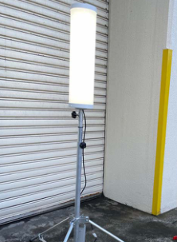 | 貸出し可能数 ３機  簡単に組み立てられる全方位LED投光器です。  消費電力：AC100V×175W  重量：6.5kg | 夜間訓練や給電訓練にて活用できます。

貸出資機材 |  | 備 考 | 訓練例
ガス式発電機  （Honda エネポ） | 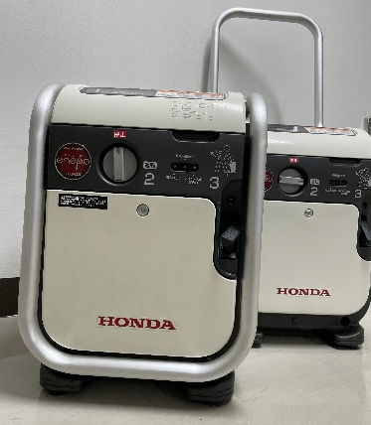 | 貸出し可能数 ３台  カセットガス２本を利用し発電が可能です。  地域防災拠点で実際に配備されています。  （カセットガスは申請者にてご用意ください。） | 資機材取り扱い訓練
ポータブル電源 | 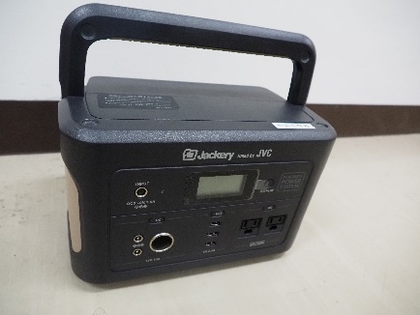 | 貸出し可能数 １個  持ち手があり持ち運びやすいポータブル電源です。USBポートやシガーソケットもあり、災害時の給電に役立ちます。 | 避難所運営訓練、啓発イベント等
コードリール | 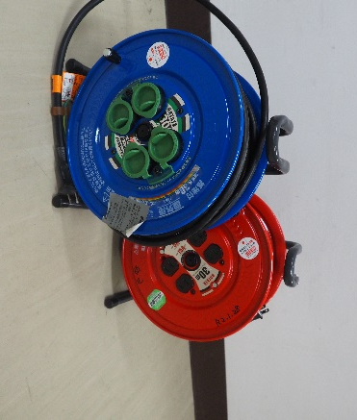 | 貸出し可能数 ３個  ４つ口コンセント、30m延長可能なコードリールです。 | 避難所運営訓練、啓発イベント等
ダンボールベット | 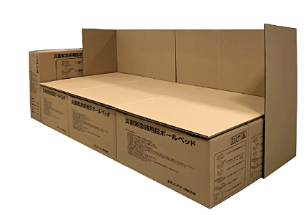 | 貸出し可能数 一式  地域防災拠点で実際に配備されているダンボールベットです。 | ダンボールベット組立訓練等
簡易トイレ  設営セット | 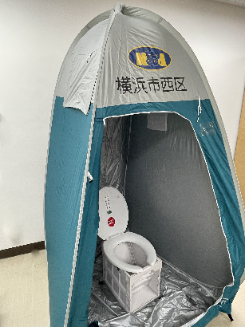 | 貸出し可能数 一式  折り畳み式便座と、それを囲うためのテントのセットです。  （トイレパックは申請者にてご用意ください） | ・地域防災拠点の運営訓練や啓発イベント等

